Evaluasi Penggunaan Aplikasi Office Berbasis Open Source Pada SMKN Kota Palembang Dengan Pendekatan Technology Acceptance Model
Evaluation of the Use of Open Source Based Office Applications in SMKN Palembang City with a Technology Acceptance Model Approach

Surahmat^{[1]}, Alfred Tenggono^{[2]}
Teknik Informatika^{[1],} Teknik Informatika ^{[2],}
STMIK PalComTech
Palembang, Indonesia
Surahmat@palcomtech.ac.id^{[1]}, Alfred.tenggono@gmail.com^{[2]}

Abstrak - Dalam penerapannya Aplikasi office yang biasa di ajarkan khususnya di SMK biasanya menggunakan produk keluaran microsof yang merupakan apikasi berlisensi, sehingga sering ditemui penggunaan aplikasi office bajakan di komputer maupun laptop dari siswa atau siswi SMK. Untuk mengurangi penggunaan aplikasi bajakan maka perlu diajarkan sejak awal penggunaan aplikasi yang besifat open source, mulai dari penggunan sistem operasi maupun penggunaan software office penelitian ini bertujuan untuk melihat seberapa besar penerimaan siswa dan siswi SMKN Kota Palembang dalam menggunakan aplikasi office berbasis open source dengan menggunakan pendekatan Technology Acceptance Model. Penelitian ini dilakukan dengan melalui beberapa tahapan mulai dari tahapan pengumpulan data kemudian mengidentifikasi masalah yang sesuai dengan pembahasan pada penelitain ini lalu ditentukan indikator apa saja yang akan di ukur untuk mengetahui tingkat penerimaan teknologi lalu data tersebut diolah dengan perhitungan quisoner dan tahapan akhir ialah melakukan analisis terhadap data tersebut. Berdasarkan hasil analisis data pada penelitian ini didapatkan hasil berupa persepsi kemudahan memperoleh nilai rata rata sebesar 4.03 yang berarti responden beranggapan bahwa penggunaan aplikasi office berbasis open source mudah dalam penggunaan, untuk persepsi kemanfaatan sebesar 3.98 yang berarti aplikasi office berbasis open sources bermanfaat, untuk persepsi sikap pengguna sebesar 3.77 yang berarti penggunaan aplikasi office berbasi open source mendapatkan nilai sikap yang baik, untuk perilaku untuk tetap menggunakan sebesar 3.58 yang berarti respondent berencana untuk terus menggunakan aplikasi office berbasis open sources, dan untuk kondisi nyata dalam penggunaan sistem sebesar 3.45 yang berarti penggunaan secara aktual aplikasi office berbasis open source sudah baik
Kata Kunci - Aplikasi Office, Open Source, TAM

PENDAHULUAN
Penggunaan aplikasi yang tidak memiliki lisensi secara resmi sangat marak di Indonesia dalam laporan dari BSA (Business Software Alliance) tahun 2015 tercatat bahwa nilai peredaran aplikasi bajakan mencapai 14,4 Triliun Rupiah dengan tingkat peredaran aplikasi bajakan mencapai 84% dari jumlah software yang beredar. Tingkat penggunaan aplikasi bajakan ini yang paling utama adalah penggunaan Sistem Operasi kemudian penggunaan aplikasi office. Untuk mencegah atau mengurangi penggunaan aplikasi bajakan ini kita dapat menggunakan aplikasi yang berjenis open source dimana penggunaan aplikasi jenis ini dapat digunakan secara bebas, yang menjadi kendala dalam penggunaan Aplikasi jenis ini adalah faktor kebiasaan dari pengguna sehingga sangat disarankan agar kita dapat familiar dengan penggunaan aplikasi jenis ini.
Dalam penerapannya Aplikasi office yang biasa di ajarkan di sekolah-sekolah khususnya di SMK biasanya menggunakan produk keluaran microsof yang notabenya adalah aplikasi yang apabila digunakan harus membeli lisensi dengan harga tertentu, sehingga sering ditemui penggunaan aplikasi office bajakan di komputer maupun laptop dari siswa atau siswi SMK. Untuk mengurangi penggunaan aplikasi bajakan maka perlu diajarkan sejak awal penggunaan aplikasi yang besifat open source, mulai dari penggunan sistem operasi maupun penggunaan software office penelitian ini bertujuan untuk melihat seberapa besar penerimaan siswa dan siswi dalam menggunakan aplikasi office berbasis open source dengan menggunakan pendekatan Technology Acceptance Model.
Dengan melakukan penelitian ini akan didapatkan hasil dari, persepsi akan kemanfaatan (perceived usefulness), sikap penggunaan (attitude toward using), persepsi akan kemudahan penggunaan (perceived ease of use), perilaku untuk tetap menggunakan (behavioral intention to use), dan kondisi nyata dalam penggunaan sistem (actual system usage)[1]. sehingga akan didapatkan sebuah ukuran tingkat penggunaan aplikasi office bebasis open source pada sekolah-sekolah terkhusus SMKN di kota Palembang, kemudian kedepanya dapat menjadi masukan ke instansi terkait untuk di terapkan metode pembelajaran yang dapat membantu pengurangan penggunaan aplikasi bajakan.

LANDASAN TEORI

Aplikasi Office
Merupakan kumpulan dari perangkat lunak yang dipergunakan khusus untuk pekerjaan kantor atau yang berhubungan denga urusan kantor. Komponen didistribusikan secara bersama, memiliki tampilan antarmuka pengguna yang konsisten serta dapat berinteraksi atara satu kompenen dengan kompunent yang lain. Kebanyakan aplikasi office biasanya terdiri dari sebuah program pengolah kata Kemudian program lembar kerja, ada juga tambahan paket yang terdiri dari sebuah aplikasi presentasi, paket grafis, peralatan basis data, dan peralatan untuk berkomunikasi. Sebuah paket aplikasi perkantoran dapat juga memiliki aplikasi untuk surat elektronik dan paket manejer informasi pribadi atau groupware[2].
Software office yang paling sering dipergunakan antara lain ialah perangkat lunak pengolah kata (Word Processor) yang digunakan untuk membuat dokumen, surat kabar, membuat label, dan surat undangan sehingga menjadikannya sebagai dokumen yang tertata dan tersusun rapi. Kemudian ada juga software pembuat presentasi yang digunakan untuk memudahkan proses pembuatan bermacam-macam presentasi yang mudah dengan menarik serta dapat menghasilkan sebuah presentasi dengan lebih cepat, cantik, dan rapi tanpa harus mengetahui bahasa pemrograman tertentu. Perangkat Lunak pengolah spreadsheet yang digunakan untuk mengelola data angka yang biasanya data ini akan dipersentasikan kedalam baris serta kolom dan memiliki peralatan yang juga dapat menampilan data dalam bentuk statistik dan mempermudah perhitungan data[3].

Open Source
Sistem open source diawali perkembangannya dengan kebebasan dalam berkarya, tanpa intervensi dalam berpikir serta dapat menampilkan apa yang diinginkan dengan menggunakan pengetahuan dan produk yang sesuai. Kebebasan merupakan pertimbangan utama ketika melepaskan sebuah aplikasi open source ke publik. Kemudian komunitas yang berbeda-beda dapat memiliki kebebasan dalam mempelajar, merevisi ulang, mengubah-ubah, membenarkan ataupun dapat juga menyalahkan, tetapi harus diingat kebebasan yang dimiki juga harus didasari dengan dengan tanggung jawab dalam mempergunakan kebebasan tersebut, bukan bebas tanpa memiliki bertanggung jawab[4].
Kalau kita tarik kesimpulan pengertian open source itu merupakan suatu source code yang terbuka dimana kita atau komunitas serta suatu kelompok diberikan kebebasan dalam mempergunakannya, baik untuk dipelajari, dikurangi, dimodifikasi, ditambahkan, atau direvisi ulang semua itu bebas dan boleh dilakukan tanpa harus membayar royaliti kepada pembuat sebelumnya, akan tetapi bebas dalam artian disini bukan berati bebas sebebas-bebasnya tanpa adanya pertanggungjawaban, bebas yang dimaksud di sini ialah bebas dengan mempertanggung jawabkan secara bersama dan tentu saja tidak menghilangkan hak cipta (copyright) dari pembuatnya. Beberapa Aplikasi open source dan Free/Gratis yang biasa digunakan antara lain adalah sistem operasi, sistem basis data, software office, web server, bahasa pemerograman, CMS, E-mail dan Desain grafis[5].

Technology Acceptance Model
Pemanfaatan teknologi memberikan keputusan kepada individu yang mempergunakan teknologi tersebut untuk menggunakan atau tidak menggunakan teknologi dalam hal menyelesaikan tugasnya maupun pekerjaannya. dalam hubungannnya dengan faktor kesesuaian dengan tugas teknologi, pemanfaatan teknologi diukur dengan seberapa besar pemakai memakai atau memilih untuk memanfaatkan teknologi tersebut. Keputusan pemakai untuk menggunakan teknologi dapat didapatkan dari hasil evaluasi dari faktor kesesuaian tugas teknologi sehingga pemanfaatan teknologi berlangsung dalam situasi yang menyenangkan. Akan tetapi, proporsi tersebut sangat sulit dilakukan apabila dalam studi lapangan.
Sebagai solusinya penggunaan dikonseptualisasikan dengan seberapa luas sistem informasi terhubung dengan masing-masing tugas perorang, baik karena pilihan atau karena penugasan dari suatu organisasi maupun perusahaan tersebut. Konsep tersebut mencerminkan cara perusahan atau orang untuk melakukan penerimaan sistem. Konsep ini dilakukan dengan membuat pertanyaan seberapa tinggi kebutuhan pemakai terhadap sistem informasi berbasis komputer yang tersedia pada organisasi.
Technology Acceptance Model (TAM) adalah salah satu jenis model yang dibuat untuk memahami dan mengevaluasi faktor‐faktor yang mempengaruhi diterimanya penggunaan teknologi komputer yang diperkenalkan pertama kali oleh Fred Davis pada tahun 1986. Technology Acceptance Model (TAM) merupakan pengembangan dari Theory of Reasoned Action (TRA), yang dikembangkan oleh Fishbein dan Ajzen pada 1980[6].
TAM bertujuan untuk memperkirakan dan menjelaskan penerimaan (acceptance) pengguna terhadap suatu sistem informasi. TAM menyediakan suatu dasar teori untuk mengetahui faktor-faktor apa saja yang mempengaruhi penerimaan terhadap suatu tekhnologi dalam suatu organisasi maupun penggunaan individual. TAM menjabarkan hubungan antara keyakinan mengenai manfaat sistem informasi serta kemudahan dalam penggunaannya, perilaku, tujuan, dan penggunaan aktual dari sistem informasi. Salah satu faktor yang mempengaruhinya adalah persepsi pengguna terhadap kemudahan dan kemanfaatan dari penggunaan teknologi informasi sebagai suatu tindakan yang beralasan dalam pengguna teknologi, sehingga alasan seseorang dalam melihat sebuah manfaat serta kemudahan penggunaan teknologi informasi menjadikan tindakan orang tersebut sebagai tolok ukur dalam penerimaan sebuah teknologi[6].

MOTODE PENELITIAN
Penelitian ini dilakukan dengan melalui beberapa tahapan mulai dari tahapan pengumpulan data dimana dikumpulkan data mengenai data SMKN kota Palembang serta data penggunaan aplikasi office kemudian, data tersebut di kumpulakn untuk mengidentifikasi masalah yang sesuai dengan pembahasan pada penelitain ini lalu ditentukan indikator apa saja yang akan di ukur untuk mengetahui tingkat penerimaan teknologi lalu data tersebut diolah dengan perhitungan populasi dan quisoner dan tahapan akhir yaitu tahapan hasil dengan melakukan penginputan data pada software SPSS sehingga didapat angka atau hasil dari pengukuran dari penelitain ini[7].
Gambar 1 Alur Penelitian

Technology Acceptance Model
- Persepsi tentang kemudahan penggunaan
Merupakan persepsi terhadap penggunaan sebuah teknologi yang dijabarkan sebagai suatu alat ukuran dimana orang mempercayai bahwa komputer dapat dengan mudah dipahami serta digunakan. Adapun indikator dalam persepsi ini ialah kemudahan penggunaan teknologi informasi, meliputi sofware yang dapat mengerjakan dengan mudah apa yang diinginkan oleh pengguna, software sangat mudah untuk dipelajari, sofware sangat baik untuk meningkatkan keterampilan pengguna, serta sangat mudah dioperasikan
- Persepsi kemanfaatan
Didefinisikan sebagai nilai ukuran penggunaan sofware yang dipercayai akan memberikan manfaat bagi orang yang mempergunakannya. Juga merupakan tanggapan mengenai seberapa kebermanfaatan software meliputi kegunaan, dimensi menjadikan pekerjaan lebih, bermanfaat, mudah, dan menambah produktivitas, efektivitas meliputi dimensi mempertinggi efektivitas dan mengembangkan kinerja pekerjaan.
- Persepsi sikap penggunaan
Dapat diartikan sebagai sikap atau persepsi user dalam menggunakan sistem atau teknologi yang berbentuk penerimaan atau penolakan sebagai dampak apabila seseorang menggunakan teknologi dalam melakukan pekerjaannya atau dapat pula diartikat juga sebagai faktor sikap yang merupakani aspek yang mempengaruhi perilaku individual. Sikap seseorang terdiri atas unsur afektif (affective), cara pandang (cognitive), dan perilaku (behavioral components)
- Perilaku untuk tetap menggunakan
Perilaku untuk tetap menggunakan merupakan kecenderungan untuk tetap melanjutkan penggunaan suatu software atau teknologi. Tingkat penggunaan sebuah sofware dapat terilhat dari sikap pengguna terhadap sofware tersebut, misalnya keinginan untuk menambahkan fitur pendukung, motivasi untuk tetap menggunakan, serta keinginan untuk memotivasi pengguna lain agar mempergunakan teknologi tersebut.

- Kondisi nyata penggunaan sistem
Adalah perilaku penggunaan sistem teknologi informasi, yang dikonsepkan dalam penggunaan actual use yang merupakan hasil dari ukuran frekuensi serta durasi waktu pengguna dalam menggunakan teknologi atau waktu yang digunakan untuk berinteraksi dengan suatu teknologi dan Dengan kata lain pengukuran penggunaan sesungguhnya (actual use) diukur sebagai jumlah besarnya frekuensi pengguna dalam menggunakan teknologi

Teknik Evaluasi Data
- Evaluasi Statistik Deskriptif
Statistik deskriptif merupakan evaluasi yang dipergunakan sebagai cara dalam melakukan evaluasi data dengan mendeskripsikan atau menggambarkan data yang telah terkumpul sebagaimana adanya tanpa bermaksud membuat kesimpulan yang berlaku untuuk umum. Teknik evaluasi yang digunakan untuk mendeskripsikan data adalah presentase dan rata-rata[8].
- Evaluasi Statistik Inferensial
Teknik statistik inferensial biasa digunakan untuk penelitian ini yaitu evaluasi Model evaluasi jalur dapat dipergunakan untuk mengevaluasi pola hubungan variable dengan tujuan untuk mengetahui pengaruh langsung maupun tidak langsung seperangkat variable bebas (eksogen) terhadap variable terikat (endogen) Dengan menggunakan evaluasi ini dapat diketahui pengaruh tidak langsung dan langsung antar variable yang diuji. Pengaruh langsung artinya ialah arah hubungan antara dua variabel langsung tanpa melewati variabel yang lain, sementara hubungan tidak langsung melewati variabel yang lain.

HASIL DAN PEMBAHASAN

Hasil
Berdasarkan data yang diambil dari website kemendikbud jumlah siswa dan siswi SMKN kota Palembang tahun pelajaran 2017/2018 adalah sebagai berikut.
TABEL I.
DATA MURID SMKN KOTA PALEMBANG

No | Sekolah | Jumlah Murid
No | Sekolah | Laki-Laki | Perempuan
1 | SMKN1 | 354 | 1.207
2 | SMKN2 | 2.320 | 347
3 | SMKN3 | 368 | 1.020
4 | SMKN4 | 1.564 | 287
5 | SMKN5 | 529 | 943
6 | SMKN6 | 209 | 1.009
7 | SMKN7 | 740 | 294
8 | SMKN8 | 319 | 387
9 | SMKN SUMSEL | 431 | 58
Total |  | 6.403 | 5,552
Jumlah Keseluruhan |  | 11.955

Setelah didapatkan jumlah keseluruhan dari siswa dan siswi SMKN Kota Palembang kemudian jumlah keseluruhan tersebut akan digunakan untuk mencari berapa banyak jumlah sampel yang akan diambil dari jumlah keseluruhan atau populasi yang dimiliki menggunakan rumus slovin
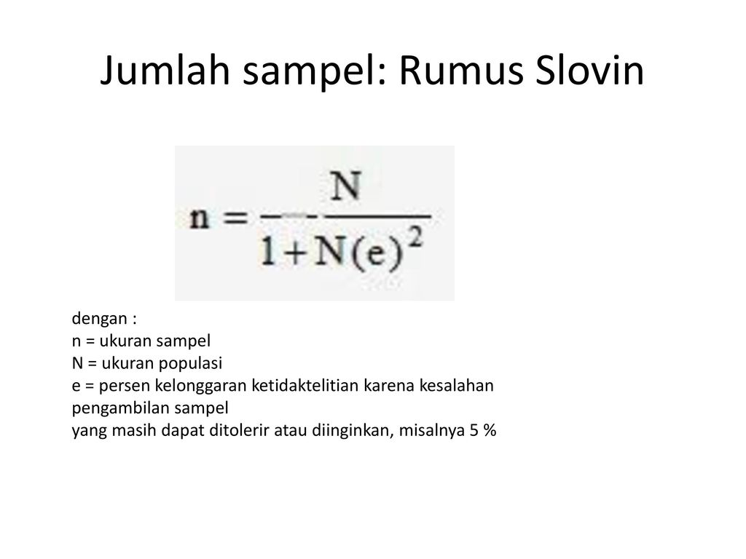
Gambar 2. Rumus Slovin
Dari rumus tersebut diketahui bahwa ukuran sampel berdasarkan hasil bagi dari jumlah populasi yaitu sebesar 11.955 maka jumlah sampel yang diambil untuk penelitian ini ialah sebesar 387,049 yang dibulatkan menjadi 387 sampel[9].
Kemudian dilakukan penyebaran kuesioner terhadap jumlah sample yang telah ditentukan dengan memberi poin penilaian berdasarkan sekala likert dengan rentang penilaian antara 1 hingga 5 poin dengan ketentuan sebagai berikut[10].

TABEL II.
SKALA LIKERT

No | Konteks | Nilai
1 | Sangat Setuju (SS) | 5
2 | Setuju (S) | 4
3 | Netral (N) | 3
4 | Tidak Setuju (TS) | 2
5 | Sangat Tidak Setuju (STS) | 1

Pada penelitian ini total jumlah kuesioner yang dapat dinilai ialah sebanyak 360 kuesioner dikarenakan ada beberapa kuesioner yang rusak atau tidak terisi dengan sempurna sehingga tidak dapat diberikan penilaian, adapaun hasil dari kuesioner yang disebar ialah sebagai berikut.
TABEL III.
HASIL KUESIONER

No | Indikator | Kode | Jumlah | Rata-Rata
1 | Pertanyaan 1 | EOU1 | 1478 | 4.105
2 | Pertanyaan 2 | EOU2 | 1453 | 4.036
3 | Pertanyaan 3 | EOU3 | 1394 | 3.872
4 | Pertanyaan 4 | EOU4 | 1479 | 4.108
5 | Pertanyaan 5 | EOU5 | 1451 | 4.030
6 | Pertanyaan 6 | US1 | 1490 | 4.138
7 | Pertanyaan 7 | US2 | 1426 | 3.961
8 | Pertanyaan 8 | US3 | 1425 | 3.958
9 | Pertanyaan 9 | US4 | 1396 | 3.877
10 | Pertanyaan 10 | ATU1 | 1384 | 3.844
11 | Pertanyaan 11 | ATU2 | 1351 | 3.752
12 | Pertanyaan 12 | ATU3 | 1343 | 3.730
13 | Pertanyaan 13 | ATU4 | 1362 | 3.783
14 | Pertanyaan 14 | IOU1 | 1346 | 3.738
15 | Pertanyaan 15 | IOU2 | 1221 | 3.391
16 | Pertanyaan 16 | IOU3 | 1295 | 3.597
17 | Pertanyaan 17 | IOU4 | 1301 | 3.613
18 | Pertanyaan 18 | AU1 | 1334 | 3.705
19 | Pertanyaan 19 | AU2 | 1265 | 3.513
20 | Pertanyaan 20 | AU3 | 1130 | 3.138

Kemudian untuk mempermudah analisis hasil dari kuesioner digunakan aplikasi SPSS dengan menggunakan data sesuai dengan perolehan kuesioner[11].
  - Pembahasan
Tahapan awal pada pembahasan ialah dengan melakukan uji validitas untuk kuesioner yang telah disebar adapaun hasil dari uji validitas ialah sebagai berikut.
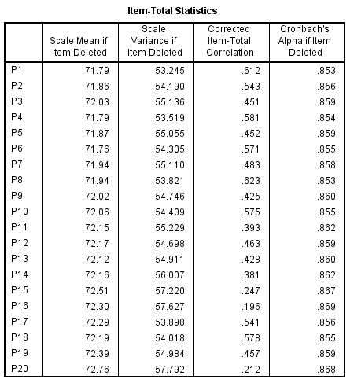
Gambar 3. Hasil Uji Validitas
Untuk mengetahui apakah kuesioner yang disebar valid maka akan ditentukan dahulu nilai r tabel apabila nilai dari corrected item-total correlation lebih besar dari r tabel maka kuesioner dinyatakan valid, untuk menghitung r tabel dapat menggunakan rumus berikut.
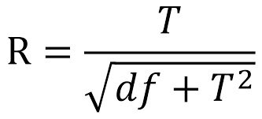
Gambar 4. Rumus R
Berdasarkan rumus tersebut diketahui r tabel ialah sebesar 0.1037 disini terlihat bahwa seluruh jawaban kuesioner valid dimana hasil perhitungan terbesar ialah sebesar 0.623 untuk pertanyaan 8, sedangkan untuk skor terkecil ialah pertanyaan 16 dengan nilai sebesar 0.196 nilai ini lebih besar dibandingkan dengan hasil perhitungan nilai r.
Setelah dilakukan uji validitas maka kemudian dilanjutkan dengan melakukan uji reliabilitas dimana pengujian ini berdasarkan nilai dari cronbach alpa apabila nilai lebih besar dari 0.6 maka dinyatakan sebagai reliabel. Adapun hasil pengujian cronbach alpa ialah sebagai berikut.

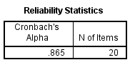
Gambar 5. Hasil cronbach alpa

Dari hasil perhitungan yang dilakukan cronbach alpa dari jawaban kuesioner ialah sebesar 0.865 disini dapat dinyatakan bahwa kuesioner reliabel.
Pada penelitian ini juga dapat kita lihat hubungan antara ketiga idikator yaitu usefulness dan easy of use berpengaruh terhadap behavioral intention to use dengan penjabaran sebagai berikut.
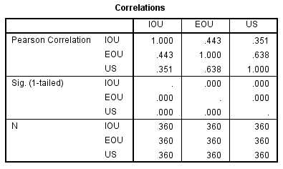
Gambar 6. Hasil Korelasi
Dari tabel korelasi terlihat hubungan antara indikator easy of use dengan indikator usefulness sebesar 0.638 kemudian hubungan antara indikator intention to use dengan easy of use sebesar 0.443, Kemudian hubungan antara inikator usefulness dan intention to use sebesar 0.351.
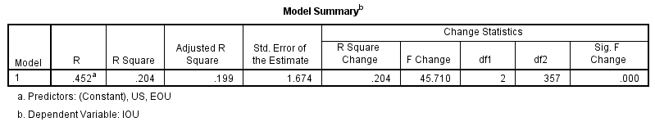
Gambar 7. Model Summary
Melalui model summary terlihat bahwa koefisinsi relasi antara usefulness dan easy of use dengan behavioral intention to use yaitu nilai R sebesar 0.452 dan nilai R square ialah sebesar 0.204, yang artinya usefulness dan easy of use berpengaruh sebesar 20,4% terhadap intention to use.
Setelah diketahui bahwa hasil jawaban dari kuesioner valid dan reliable maka dilakukan analisis deskriptif dari tiap-tiap indikator dengan penlilaian sebagai berikut.
TABEL V.
RENTANG NILAI RESPONDEN

No | Rentang Nilai | Keterangan
1 | 1,00 – 1,80 | Sangat Buruk/Sangat Rendah
2 | 1,81 – 2,60 | Buruk/Rendah
3 | 2,61 – 3.40 | Cukup/Sedang
4 | 3.41 – 4.20 | Baik/Tinggi
5 | 4.21 – 5.00 | Sangat Baik/Sangat Tinggi

Berdasarkan jawaban dari responded dapat diketahui bahwa untuk persepsi kemudahan atau easy of use responden memberikan nilai rata rata sebesar 4.03 yang berarti responden beranggapan bahwa penggunaan aplikasi office berbasis open source mudah dalam penggunaan, untuk persepsi kemanfaatan atau usefulness sebesar 3.98 yang berarti aplikasi office berbasis open sources bermanfaat dalam penggunaan, untuk persepsi sikap pengguna atau attitude toward using 3.77 yang berarti penggunaan aplikasi office berbasi open source mendapatkan nilai sikap yang baik, untuk perilaku untuk tetap menggunakan atau behavioral intention to use sebesar 3.58 yang berarti responden berencana untuk terus menggunakan aplikasi office berbasis open source, dan untuk kondisi nyata dalam penggunaan sistem atau actual system usage sebesar 3.45 yang berarti penggunaan secara aktual aplikasi office berbasis open source sudah baik.

KESIMPULAN
Berdasarkan hasil analisis data pada penelitian ini dapat disimpulkan bahwa :
- Hubungan antara indikator easy of use dengan indikator usefulness sebesar 0.638 kemudian hubungan antara indikator intention to use dengan easy of use sebesar 0.443, dan hubungan antara inikator usefulness dan intention to use sebesar 0.351.
- Persepsi kemudahan memperoleh nilai rata rata sebesar 4.03 yang berarti responden beranggapan bahwa penggunaan aplikasi office berbasis open source mudah dalam penggunaan, untuk persepsi kemanfaatan sebesar 3.98 yang berarti aplikasi office berbasis open sources bermanfaat, untuk persepsi sikap pengguna sebesar 3.77 yang berarti penggunaan aplikasi office berbasi open source mendapatkan nilai sikap yang baik, untuk perilaku untuk tetap menggunakan sebesar 3.58 yang berarti respondent berencana untuk terus menggunakan aplikasi office berbasis open sources, dan untuk kondisi nyata dalam penggunaan sistem sebesar 3.45 yang berarti penggunaan secara aktual aplikasi office berbasis open source sudah baik.

DAFTAR PUSTAKA

[1] S. S. Budi, “Persepsi Pengguna terhadap Kemanfaatan dan Kemudahan Penggunaan Aplikasi Sistem Informasi Baru (Studi Kasus di Sekolah Tinggi Ilmu SBI Yogyakarta),” JBMA, 2016.
[2] A. H. Suyanto, “Sejarah dan Perkembangan Microsoft Office,” Ilmuti.Org, 2013.
[3] J. Walkenbach, Excel 2007 Bible. 2007.
[4] C. DiBona, S. Ockman, and M. Stone, “Open Sources: Voices from the Open Source Revolution,” Comput. Math. with Appl., 1999.
[5] O. S. Initiative, “The Open Source Definition,” Open Source Initiat., 2013.
[6] F. D. Davis, “Perceived Usefulness, Perceived Ease of Use, and User Acceptance of Information Technology,” MIS Q., 1989.
[7] A. Wibowo, “Kajian Tentang Perilaku Pengguna Sistem Informasi dengan Pendekatan Technology Acceptance Model (TAM),” Konf. Nas. Sist. Inf., 2008.
[8] C. Y. Piaw, “Statistik Deskriptif,” Asas Stat. Penyelid. - Buku 2, 2006.
[9] N. Setiawan, “Penentuan Ukuran Sampel Memakai Rumus Slovin dan Tabel Krejcie-Morgan: Telaah Konsep dan Aplikasinya,” Disk. Ilm. Jur. Sos. Ekon. Fak. Peternak. UNPAD, 2007.
[10] W. Budiaji, “Skala Pengukuran dan Jumlah Respon Skala Likert,” J. Ilmu Pertan. dan Perikan., 2013.
[11] A. E. Wibowo, Aplikasi Praktis SPSS Dalam Penelitian. 2012.

